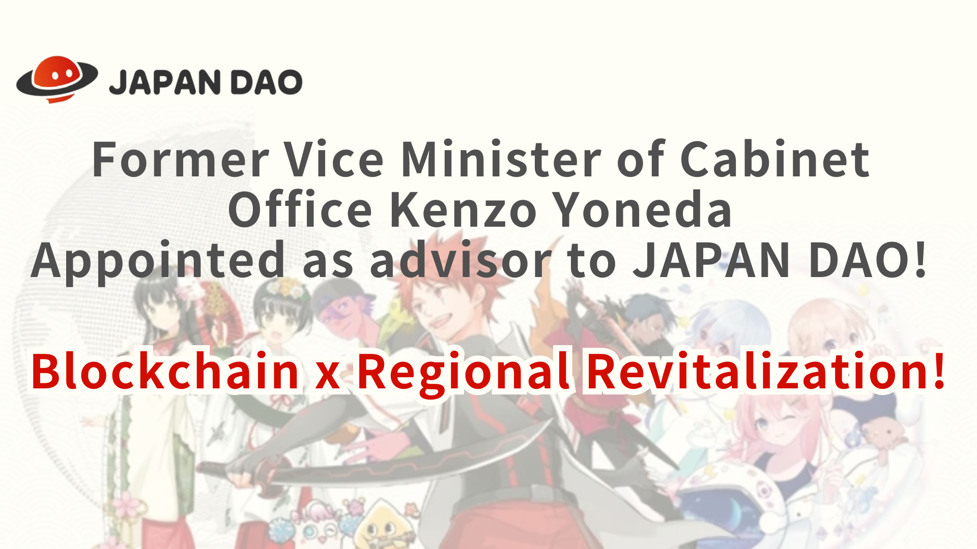
Ex viceministro del Gabinetto Kenzo Yoneda, consulente Giappone DAO! Blockchain X Regional Revitalizzazione!
Ciao famiglie Dao Giappone! Questo articolo ha una notizia molto speciale per la nostra comunità. DA 1 maggio 2024, Kenzo Yoneda, ex vice Ministro dell'ufficio del gabinetto, ed è attualmente presidente della International Economic Exchange AssociationNuovo consulente di Japan Dao.Against Questa meravigliosa notizia, approfondiremo il background di Mr. Yoneda, in comune con noi, e come contribuirà alla nostra missione.
Il Giappone Dao ha accolto con favore l'ex vice ministro dell'ufficio del gabinetto e il presidente dell'attuale Associazione Exchange International Exchange come consulente il 1 ° maggio 2024.Mr.Yoneda, che ha una vasta esperienza e una profonda connessione con i governi locali, parteciperà al team per collaborare con i governi locali e contribuire alla rivitalizzazione del Giappone in Giappone.
https://t.co/cbgyaQCAps
Tempi PR (comunicato stampa)
https://prtimes.jp/main/html/rd/p/000000005.000134601.html
Panoramica
Il Giappone DAO ha recentemente annunciato che Kenzo Yoneda, ex vice ministro dell'ufficio del gabinetto e presidente dell'International Economic Exchange Association, è diventato un nuovo consulente. Japan Dao è la più grande comunità di DAO al mondo che trasmette la cultura giapponese in 150 paesi in tutto il mondo attraverso il mondo attraverso il mondoanimazione e manga.
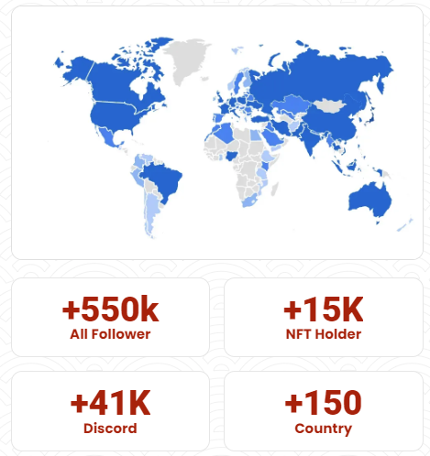
Il background e l'impatto di Kenzo Yoneda sul Giappone DAO
Yoneda ha una vasta esperienza come proprietario politico e ha una notevole esperienza nella rivitalizzazione regionale. Il vantaggio di tale esperienza, il Giappone DAO promuove la rivitalizzazione regionale e le trasformazioni digitali e è alla ricerca di una nuova cooperazione con i governi locali.Yoneda, miriamo a fornire soluzioni sostenibili e innovative per le questioni affrontate da varie regioni in Giappone.
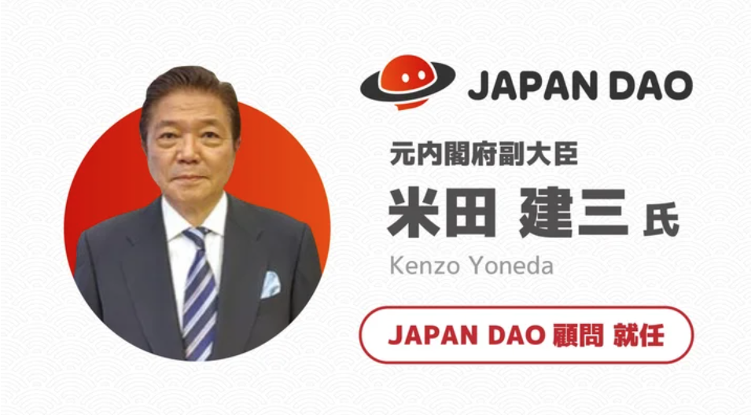
Iniziative principali e risultati previsti
Rafforzamento della collaborazione IP: il Giappone DAO collaborerà attivamente con i personaggi locali. La società mira a migliorare ulteriormente la consapevolezza collaborando con i personaggi del Japan DAO e i personaggi locali e le attrazioni turistiche, che sono già supportate da fan in oltre 150 paesi in tutto il mondo.masu.
Supporto SNS: il Giappone DAO può utilizzare la più grande comunità del mondo e SNS per ottenere un aumento dei follower mediante supporto e diffondere l'appello del Giappone al mondo.
Utilizzo della tecnologia: lo sviluppo di strategie di marketing che utilizzano le ultime tecnologie NFT e Meta Spring possono espandere la portata globale e avvicinarsi a molte persone.
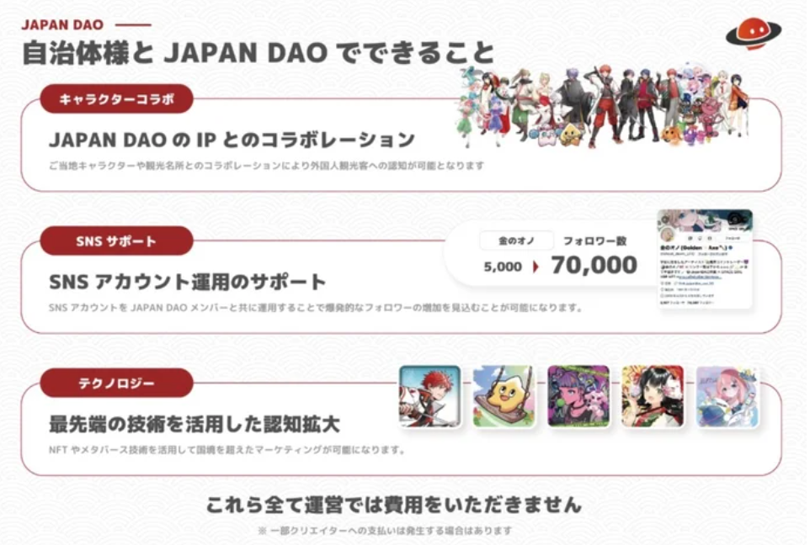
Previsioni di sviluppo future (Delusion of the Solution Department)
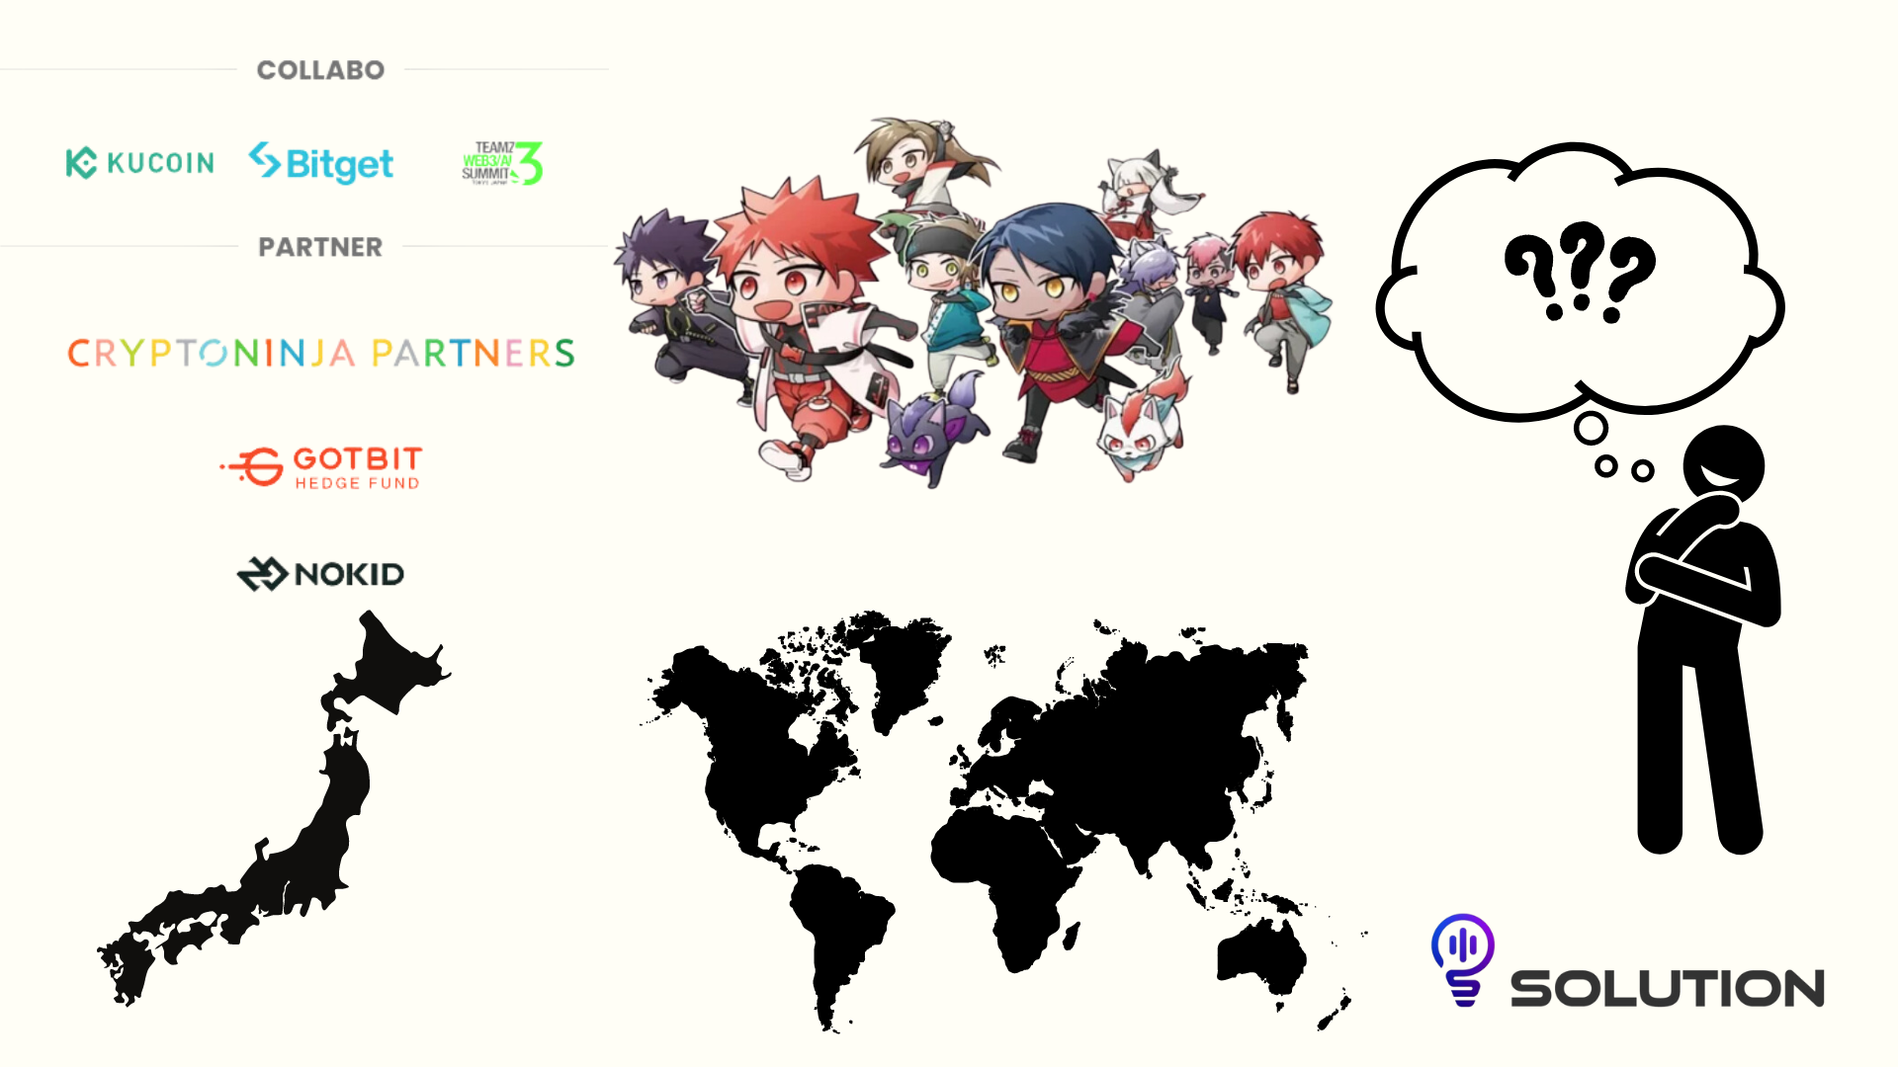
Attendiamo con impazienza le attività della rivitalizzazione regionale e della promozione del turismo attraverso partenariati con governi locali e collaborazione IP. In particolare, teniamo d'occhio i progressi dei progetti che fanno pieno uso della tecnologia digitale per inviare fasi nascosti al mondo.
Inoltre, l'annuncio della sponsorizzazione aziendale con il CNP, il miglior progetto NFT in Giappone il 30 marzo 2024, ha ulteriormente aumentato le aspettative per la collaborazione in futuro. Inoltre, la nomina dell'ex viceministro dell'ufficio del gabinetto Kenzo Yoneda dovrebbe accelerare la collaborazionecon i governi locali a livello nazionale.
In futuro, si prevede che NFT verrà utilizzato nei ristoranti e nei negozi in tutto il Giappone attraverso Smart Pocket. Con un approccio del genere, puoi immaginare il futuro in cui NFT fa parte della tua vita quotidiana. Siamo convinti che il Giappone DAO giocherà aRuolo come ponte che collega la regione e il mondo. Si eccita insieme per lo sviluppo futuro!
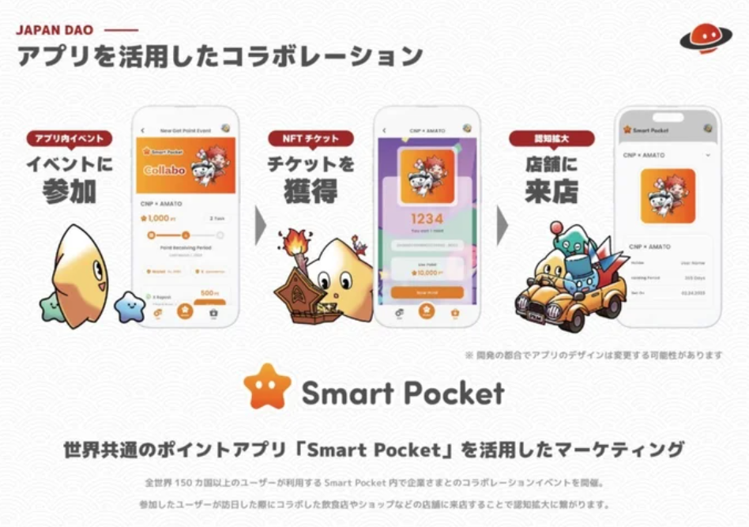
riepilogo
La combinazione della leadership e della tecnologia blockchain di Kenzo Yoneda è un grande potere per fornire soluzioni sostenibili e innovative per questioni in varie parti del Giappone. Questo è un passo importante per formare una nuova era.
Japan Dao sta cercando nuovi membri e ulteriore cooperazione. Attraverso questo nuovo sviluppo, stiamo cercando amici per consegnare la cultura giapponese a più persone e costruire il futuro insieme. Se sei interessato, per favore partecipa a vari resoconti ufficiali del Giappone DAO.
Japan Dao Solution Room Mail: info@izanaidustries.com
Sito ufficiale: https://izanaidustries.com
Sito del personaggio: https://japanda.jp
Se sei interessato al Giappone DAO, segui e sciare per "Japan Dao Magazine".
Account X ufficiale: https: //twitter.com/japannftmuseum
Discord ufficiale: https://discord.com/invite/japandao
Instagram ufficiale: https: //www.instagram.com/japannftmuseum/

